Nuevas correcciones CS_07_06_CO

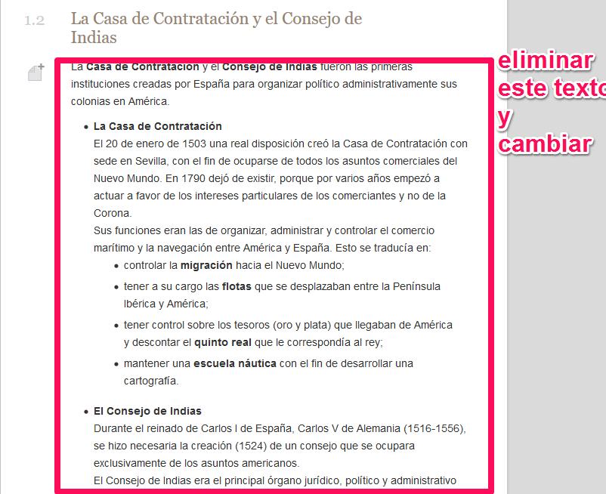

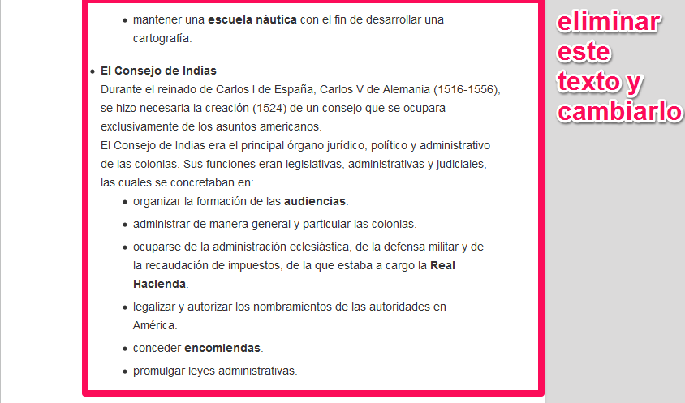

Cambiar por: Al igual que ocurrió en las demás posesiones españolas de América, la **Casa de Contratación** y el **Consejo de Indias**, ubicadas en España, se encargaron de controlar algunas funciones político-administrativas en la Nueva Granada. La primera manejó todos los asuntos relacionados con la navegación marítima y el comercio entre España y los puertos neogranadinos, mientras que la segunda tuvo a cargo los nombramientos de funcionarios, el manejo de las finanzas y la expedición de leyes y normas administrativas.

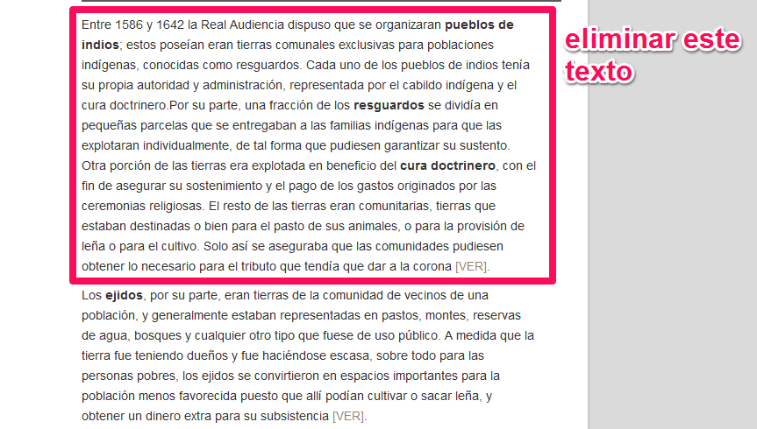

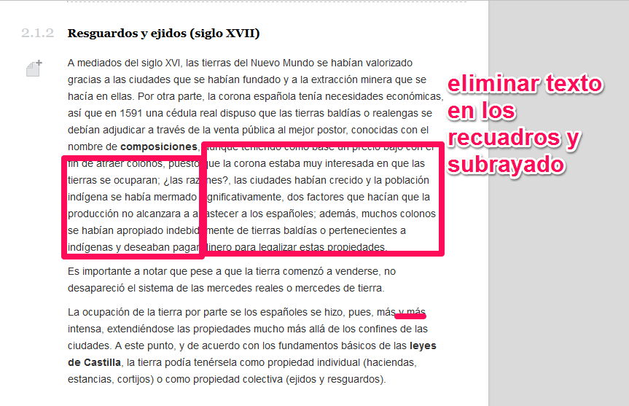

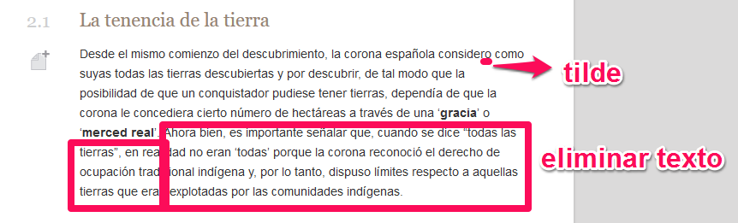

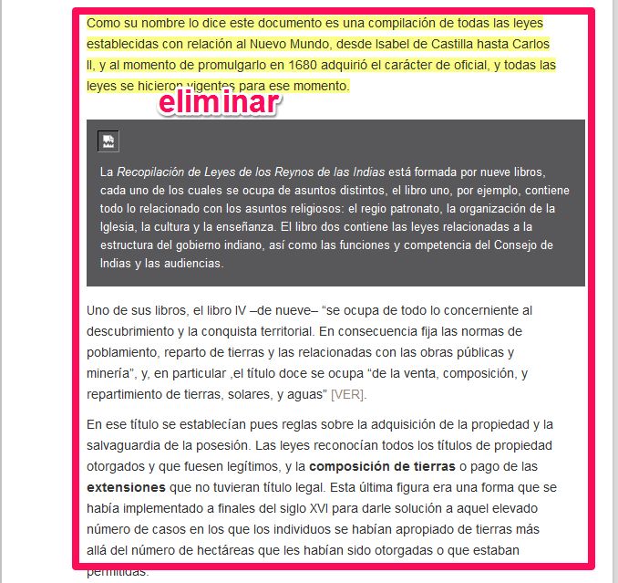

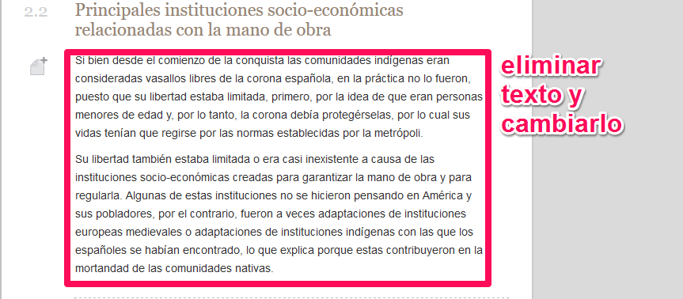

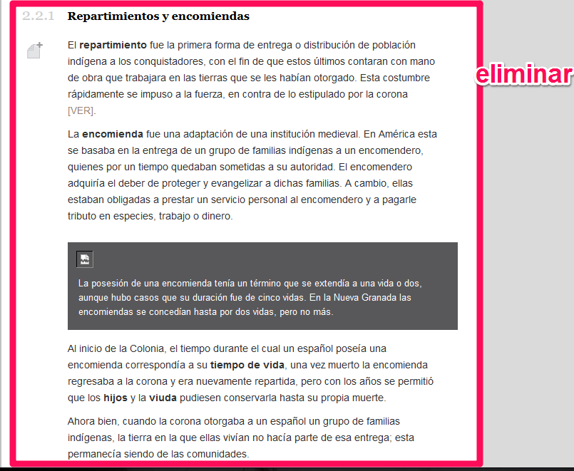

Cambiar por: Como sucedió en los virreinatos de Nueva España y Perú, en la Nueva Granada, la **encomienda** y la **mita** tuvieron un papel predominante como mecanismos para manejar la mano de obra indígena y emplearla en provecho de las necesidades de los colonos peninsulares. A estos mecanismos se les unieron posteriormente otros, como la **esclavitud** de africanos y el **resguardo**, los cuales pretendían tanto proteger la mano de obra indígena, como aprovechar al máximo otras formas de trabajo forzado.

La encomienda, la mita y los resguardos fueron instituciones particularmente sólidas en regiones que contaban con una población indígena más numerosa y densa, como el altiplano cundiboyacense y los alrededores de Popayán y Pasto. En cambio, la esclavitud predominó en áreas que contaban con una población indígena más reducida y que no estaba totalmente sometida, como las costas Caribe y Pacífica y Antioquia.

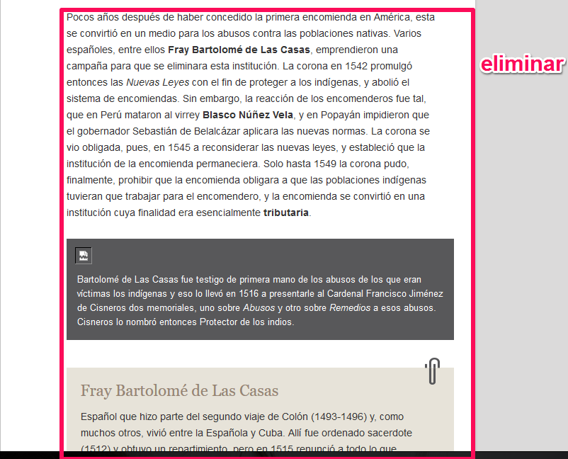

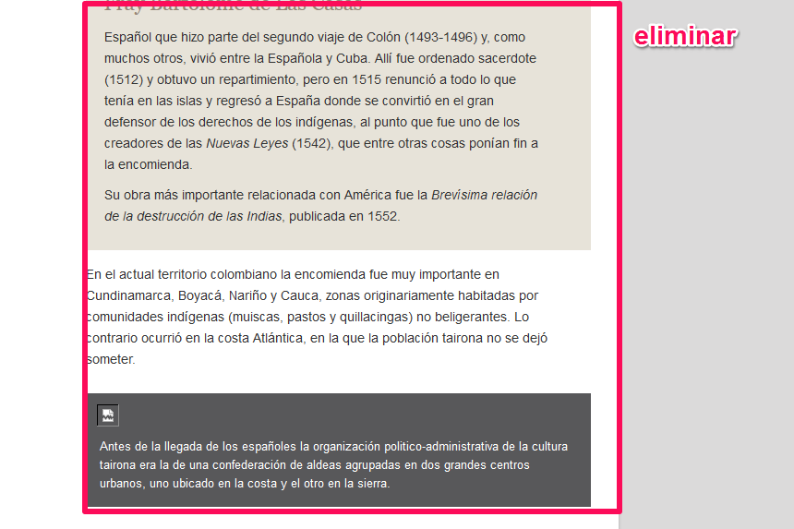

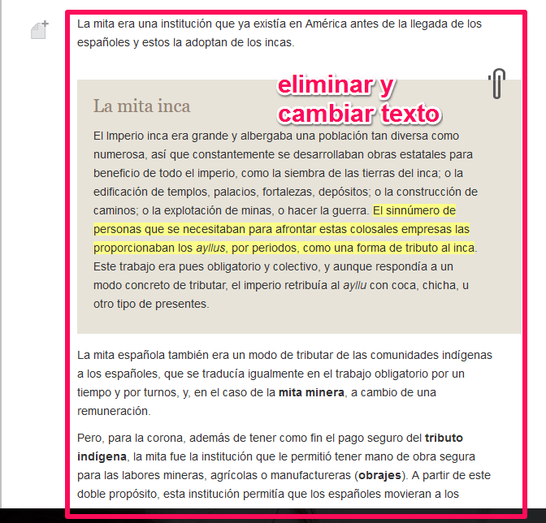

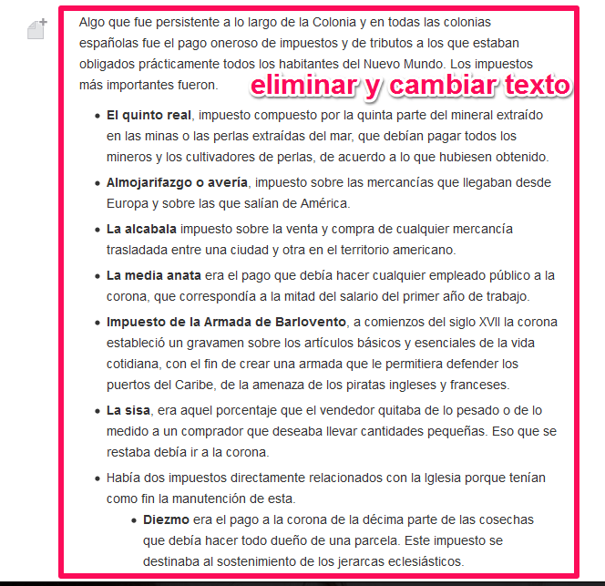

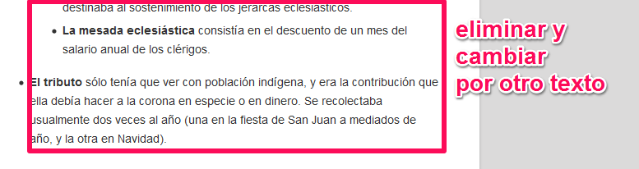

Cambiar por: La Corona española creó diferentes impuestos con el objetivo de aumentar la contribución de las colonias a las finanzas de la metrópoli y al sostenimiento de los gastos originados por la presencia de funcionarios y militares en las colonias. Algunos de estos impuestos, como el **almojarifazgo** afectaban al comercio entre España y las colonias; otros, como la **alcabala**, el **impuesto de la armada de Barlovento** y la **sisa** se cobraban a los productos que circulaban dentro de las colonias. Además, se crearon impuestos que gravaban las diferentes actividades productivas; por ejemplo, el **quinto real** se relacionaba con la producción minera, mientras que el **diezmo** era una tasa sobre la producción agropecuaria. Por su parte, la población indígena estaba exenta de todos los anteriores impuestos, pero en cambio, tenía que pagar dos veces en el año el **tributo indígena**, cobrado a todos los varones adultos residentes en los resguardos.

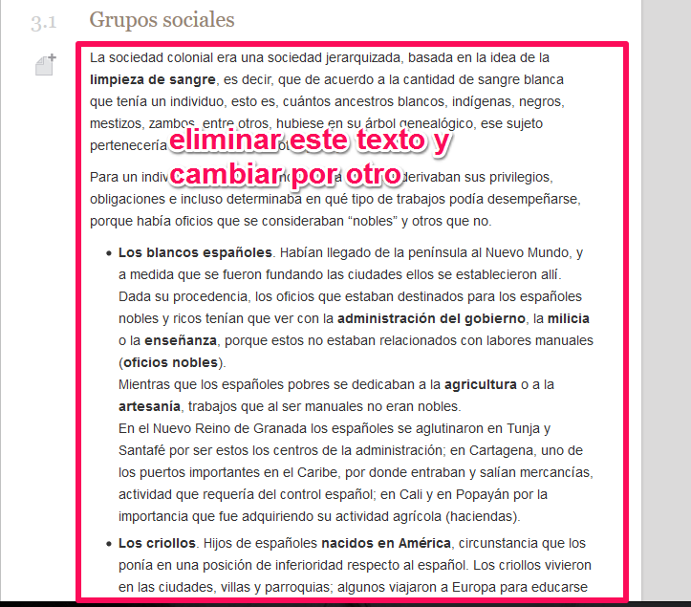

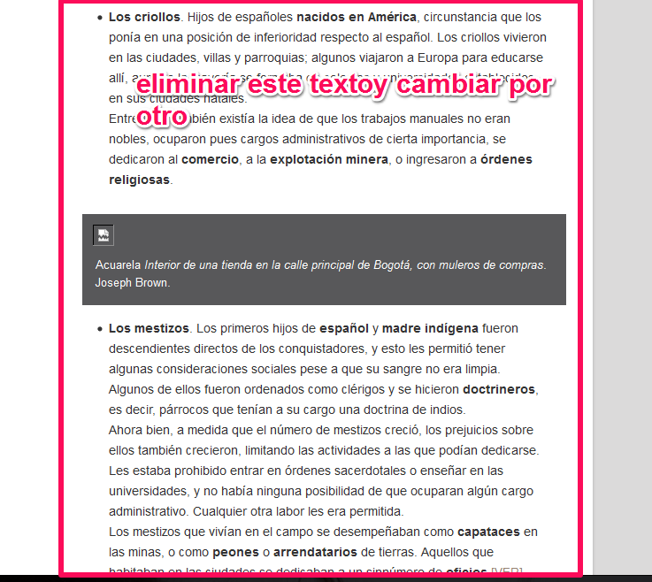

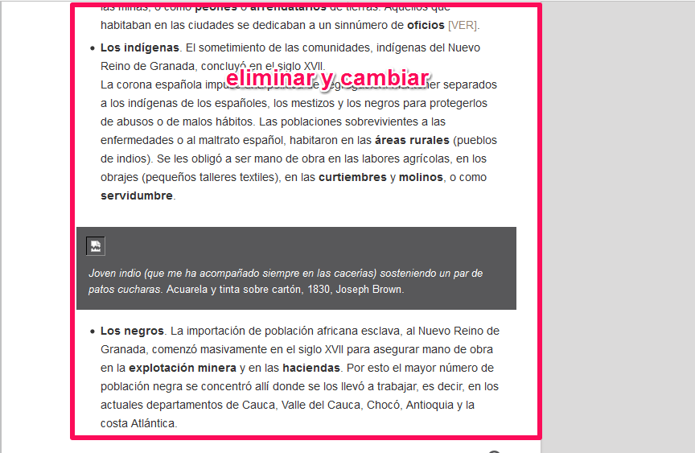

Cambiar los anteriores textos por el siguiente: La sociedad colonial estaba fuertemente jerarquizada, y características como la religión, el linaje familiar, el color de piel y el matrimonio permitieron establecer distinciones entre los diferentes grupos sociales. Por su parte, existió una estrecha relación entre la población autóctona, los esclavos africanos y los colonos peninsulares, que dio lugar a un extendido mestizaje, aunque este no fue bien visto por las autoridades coloniales, como resultado de lo cual la población mestiza contó con fuertes restricciones para su ascenso en la escala social.

Además, la pertenencia a cada uno de grupos sociales coloniales determinaba en gran medida la ocupación de las personas, su riqueza y su prestigio. De tal manera, los **españoles** o **chapetones** dominaron el comercio entre España y Nueva Granada y contaban con distintos privilegios exclusivos, como acceder a las posiciones de autoridad (virreyes, oidores, gobernadores) y desempeñar elevados cargos a nivel militar, educativo y religioso; los **criollos**, quienes podían acceder a la educación en colegios y universidades, se desempeñaron en el comercio interno y como sacerdotes, educadores, militares y funcionarios de menor rango, además de ser los dueños de grandes extensiones de tierra.

Otros grupos sociales, como los **mestizos, mulatos** y **zambos,** que tenían restringido el acceso a la colegios, universidades y puestos de autoridad, ejercieron oficios manuales en las ciudades, o labores agrícolas en las haciendas; los **indígenas** cumplieron diferentes labores al servicio de los españoles, especialmente en la agricultura, el transporte y la minería. Por último, los **esclavos africanos** dependían de las decisiones que tomara su amo, y se desenvolvieron al servicio de estos en las minas, las haciendas o en sus residencias urbanas.

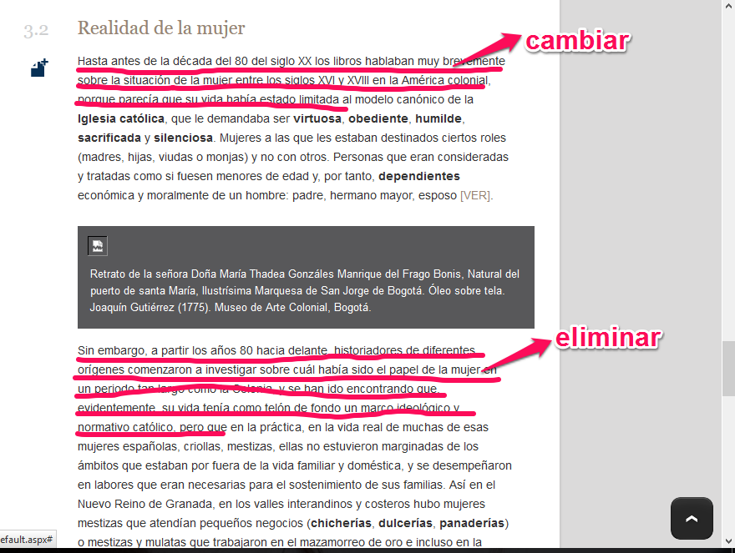

Cambiar el primer segmento por el siguiente texto: Durante el periodo colonial, la vida cotidiana de las mujeres estuvo regida por el …

